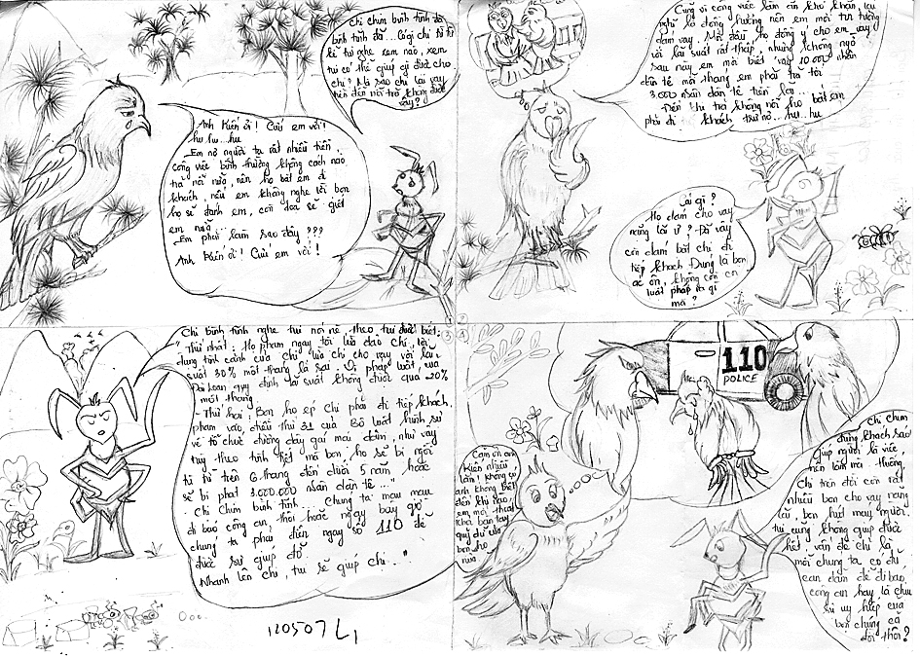

- 螞蟻哥救我啊！嗚嗚嗚，我欠了人家很多錢，我的薪水不夠還債，因此他們叫我去陪酒，如果我不聽話他們會打我，還威脅要殺我。我要怎麼辦？你救救我啊！
- 鳥姐請冷靜冷靜，慢慢講給我聽，看我能不能幫忙？妳為什麼要借無法償還的債務？
- 我的工作辛苦，而且放貸的人都是同鄉，因此我想應該沒有問題就跟他們借錢。他們說是很低的利息，後來我才知道每一萬塊一個月要還3千元的利息。若是我還不出來，他們就逼我去陪酒，嗚嗚嗚。
- 什麼？他們不但放高利貸還逼妳去陪酒！王八蛋，真是不把法律放在眼裡。
- 你先冷靜聽我說，一我所知：第一，他們犯了詐欺罪，利用妳的感情欺騙妳，還以一個月30%的利息放款是不對的。依台灣法令規定，放款利息不能超過20%／月；第二，他們逼妳去陪酒，這是犯了刑法第三十一條。因此，他們會被關6個月到5年，或罰款3百萬台幣。鳥姐請冷靜，我們趕快去報警求救，我會幫妳。
- 感謝螞蟻哥，若沒有你的話，我不知道什麼時候才能逃出魔掌。
- 鳥姐別客氣，舉手之勞是應該的，更別說世界上還有很多吸血鬼，我也不能全部幫上忙，我們要勇敢報警還是一輩子承受威脅，其實是自己的決定。

